第三章 行程问题
和差倍分问题复习
1学校举行数学讲座，听众中只有四、五、六三个年级的学生，且每两个人中有一个六年级学生，每四人中有一个五年级学生，每六人中有一个四年级学生。并且听众中共有5个老师。那么听众一共有_______人
[500619030101]
『正确案』60
2操场上108名学生在锻炼身体，其中女生占了2/9，后来又来了几个女生，使得女生人数达到了男生人数的3/7，请问，后来来了_______女生
[500619030102]
『正确案』12
3某校五年级总共三个班，每班人数相同。一班男生和二班女生人数相同，三班男生占整个五年级男生总数的3/8，那么全年级女生占全年级学生总数的________
[500619030103]
『正确案』7/15
4甲、乙、丙3个班共有104名同学，其中甲班的人数比乙班多2/5，并且甲班人数的1/7比乙班人数的1/4少2人。那么丙班有 名同学
[500619030104]
『正确案』8
5兄弟二人总共带了200元去买书，回家后两人剩下的钱数正好相等，已知哥哥花去自己钱数的3/7，弟弟则花了自己钱数的9/13，那么哥哥花去了______元
[500619030105]
『正确案』30
6甲、乙、丙三个厂生产了一批机器零件约400多个，其中甲厂占2/5，乙厂占2/7，在这批零件中，甲厂生产的有4/21是优质品，乙厂有3/10是优质品，丙厂生产的优质品占全部优质品的1/5。问：丙厂共生产______个零件，其中优质品______个
[500619030106]
『正确案』132，17
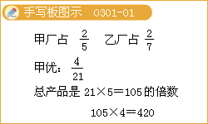
【例题精讲】
1基本公式
顺水速度=船速+水速
逆水速度=船速-水速
2参照物的选取和相对速度
我们说一个物体在运动，那都是以我们自己的角度，换句话说是以我们自己我参照物。而要确定一个物体是动还是不动，还有速度是多少，都是需要有一个参照物的。通常情况下，我们默认的参照物是地面。
比如，甲和乙都在一条正在行驶的船上站着不动，而丙在岸上站着不动。那么，丙看到甲会说，甲是在运动的，运动的速度就是船的速度；而乙会说，甲是没有动的。这就是丙和乙分别以自己为参照物，而得出的结论不同。
当然，参照物不一定都要是一个人，可是任何一个物体，甚至流动的水。比如，从船上掉下一个物体，如果船的静水速度始终保持恒定。船离开物体多长时间，返回去追到也就需要多长时间。想一想为什么？
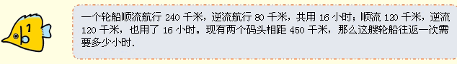
[500619030107]
『正确案』60
顺流走120=逆流走40
速度比3：1，设逆流速率x
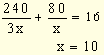
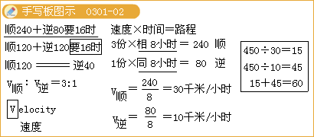
【巩固】某人划一条小船驶向河流上游，刚出发就不慎把水壶掉入河中，当他发现并且掉过船头的时候，水壶已经距离船4千米，假定小船速度是每小时12千米，水流速度每小时24千米，那么他追上水壶时距离出发点多少千米
[500619030108]
『正确案』16
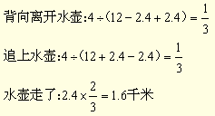
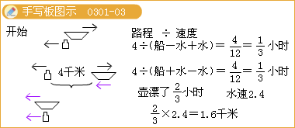
5轮船从1桥开往2桥，在经过2桥的时侯掉下了一个物体，可是直到开过2桥24分钟后才发现。发现后，船立即返回追赶这个物体。已知两桥相距4千米。结果船正好在1桥追上此物，那么水流速度是_____千米/小时
[500619030109]
『正确案』5
船物离开：24×（船-水+水）=24船
船追物：24船÷（船+水-水）=24分
物48分走了4千米
故而水速=4÷48×60=5
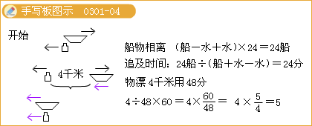
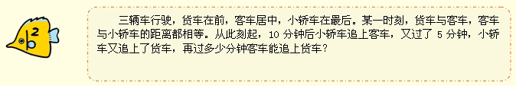
[500619030110]
『正确案』15分
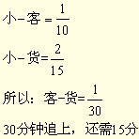
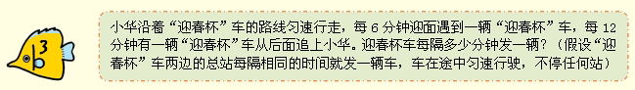
[500619030111]
『正确案』8分钟
（人+车）×6=车距
（车-人）×12=车距
所以：车=3人
车距=（人+车）÷6=24人
24÷3=8
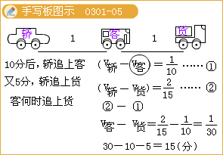
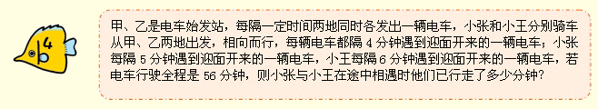
[500619030112]
『正确案』设电车速度V，则全程56V
两车4分相遇：4×（V+V）=8V车距60
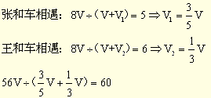
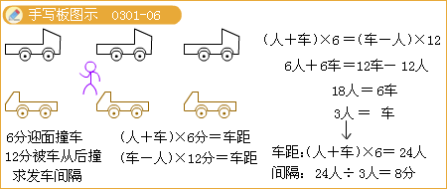
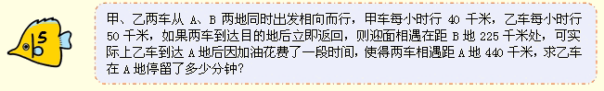
[500619030113]
『正确案』
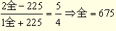
（2×675-440）÷40=2275
（675+440）÷50=223
2275-223=045=27分种
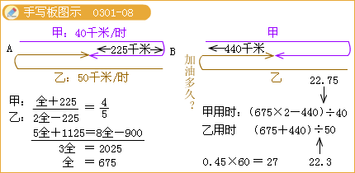
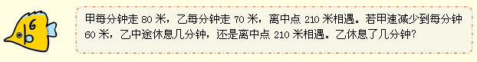
[500619030114]
『正确案』
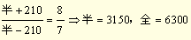
（3150+210）÷60=56
（3150-210）÷70=42
56-42=14分
（3150-210） ÷60=49
（3150+210） ÷70=48
49-48=1
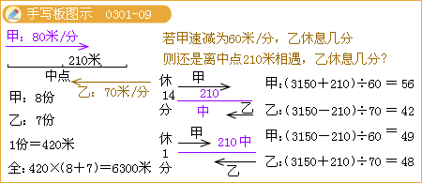
【巩固】一列客车从甲站开往乙站，每小时行65千米；一列货车从乙站开往甲站，每小时行60千米。已知货车比客车早开出5分钟，两车相遇地点距甲乙两站中点10千米。求甲乙两站之间的路程。
[500619030115]
『正确案』630
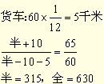
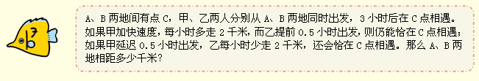
[500619030116]
『正确案』72
第二种情况，乙还是走3小时，而甲走25小时
25×2=5千米
5÷05=10千米/小时
第三种情况，甲还是走3小时，乙走35小时
2×35=7千米
7÷05=14千米/小时
（10+14）×3=72
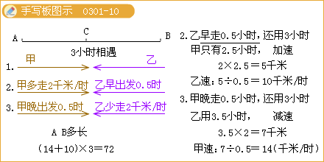
行程问题之三 测试
1一架飞机所带燃料最多可用6小时，飞机去时顺风，每小时1500公里，飞回时逆风，风速为每小时150公里，那么这架飞机最多飞出_______公里就得飞回
2甲乙两地相距360千米，一轮船往返需要35小时，逆流航行比顺流航行多花5小时。现在突然起风，风速与水流速度大小方向都一致。在这种情况下，一艘静水速度12千米/小时的船往返甲乙两地一次需要______小时
3甲乙两地相距48千米，一船顺流从甲地开往乙地，需要3小时；返回时因为雨后涨水，所以用了8小时才从乙地回到甲地；平时水速为4千米/小时，那么涨水之后，水速增加了_____千米/小时
4甲乙两船分别从A港逆水而上至180千米外的B港，静水中甲船每小时15千米，乙船每小时12千米，水速每小时3千米，乙船出发后两小时，甲船才出发，当甲船追上乙船的时候，甲已离开A港_____千米。甲船到达B港之后立即返回，则甲乙相遇地点离刚才甲追上乙的地方_______千米
5轮船从1桥开往2桥，在经过2桥的时侯掉下了一个物体，可是直到开过2桥24分钟后才发现。发现后，船立即返回追赶这个物体。已知两桥相距4千米。结果船正好在1桥追上此物，那么水流速度是_____千米/小时
6甲、乙二人分别同时从东西两地相向出发，经过20分钟甲、乙二人相遇。如果让甲每分钟多行10米，乙早出发5分钟，或者让乙每分钟少行10米，甲晚出发5分钟，甲、乙二人仍然相遇于原来的相遇地点。东、西两地相距多少米？
7甲、乙二人步行远足旅游，甲出发后1小时，乙从同地同路同向出发，步行2小时到达甲于45分钟前曾到过的地方。此后乙每小时多行500米，经过3小时追上速度保持不变的甲。甲每小时行多少米？

